**场景人流识别**

个人文档

姓名：果航

组别：第二小组

目录

1. 项目研究背景
2. 研究现状

人流检测研究目前主要聚焦于计算机视觉和智能监控领域，随着技术的不断发展，已经取得了一些阶段性成果。以下是对人流检测研究现状的清晰归纳：

技术发展：

人群目标检测与分析技术：该领域的研究正逐步深入，通过使用基于像素的计算方法、基于变换的分类方法和基于矩特征的估计方法等技术手段，实现了对人群密度的有效估计。

深度学习应用：基于深度学习的行人重识别与人流分析技术成为了研究热点。这些技术能够准确地识别和跟踪行人的身份，以及分析和预测人流量等相关信息。

方法概述：

基于像素的计算方法：通过消除背景干扰、提取前景边缘和灰度直方图等特征，结合前馈神经网络，实现人群密度的预测。

基于深度学习的技术：卷积神经网络(CNN)和循环神经网络(RNN)等深度学习模型被广泛应用于行人重识别，通过捕捉局部特征和建模时序信息，提高行人识别的准确性和鲁棒性。

生成对抗网络(GAN)：该方法利用生成模型和判别模型提高行人重识别的性能，进一步拓展了深度学习在人流检测领域的应用。

实际应用：

公共安全领域：基于深度学习的行人重识别和人流分析技术在公共安全领域具有重要应用，如协助警方快速锁定嫌疑人、预防犯罪行为等。

春运等大规模人流监测：通过对全国尺度的出行时空轨迹大数据进行分析，可以预测春运等大规模人流的总量与时空分布，为交通管理提供有力支持。

市场与前景：

：随着人们对健康管理和公共安全的重视增加，人流检测系统的市场规模正在不断增长。

1. 问题定义

实时性：人流数量检测需要实时更新数据，以便管理者能够及时了解当前的人流状况，并作出相应的决策。

准确性：准确的数据是人流数量检测的核心，它直接影响到管理者的决策效果和场所的运营效率。因此，需要采用高精度的传感器和算法，确保数据的准确性。

高效性：高效的人流数量检测系统能够快速地处理和分析数据，减少人工干预和错误率，提高效率。

1. 环境搭建
2. Anaconda软件的下载

首先，我们需要先去下载Anaconda软件，方便后续进行虚拟环境的搭建以及管理。对于Anaconda软件，我们推荐去国内的镜像网站下载，如清华开源软件镜像站(https://mirrors-i.tuna.tsinghua.edu.cn/legacy_index)。而后进入，有如下界面，根据使用的要求和电脑的版本进行选择下载即可。

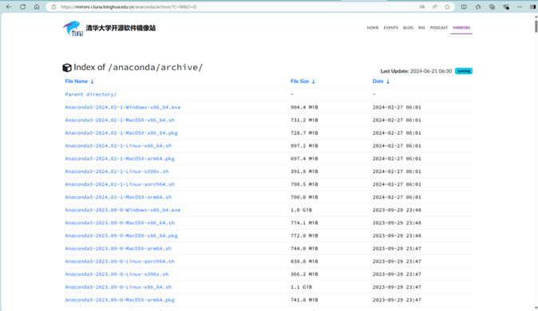

在这里需要注意的是，需要在安装Anaconda软件，将其添加到环境变量中。直接在系统的搜索栏搜索环境变量，打开后，选择系统变量(S)-Path，双击进入，将刚才安装Anaconda软件的目录路径，及路径下的Scripts和Library添加到环境变量中。

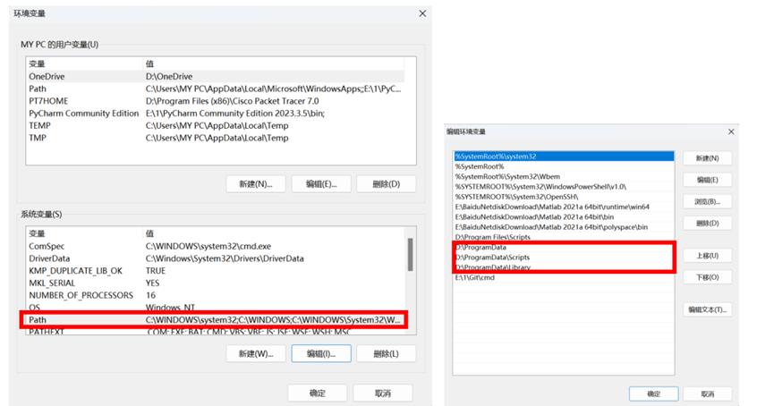

1. Pytorch安装

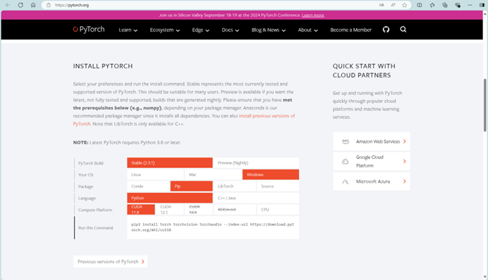

1. Yolov5安装

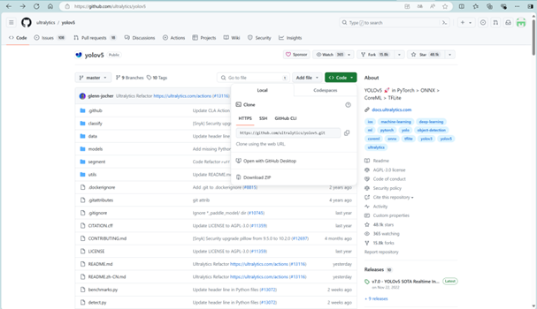

三·算法模块

YOLOv5

Yolov5的网络结构如下图所示，主要包括Input、Backbone骨干网络、Neck颈部结构和Head头部结构(Prediction)四个模块，分别负责输入图片预处理、特征提取、特征融合、输出检测信息。其中，Backbone模块使用BottleNeckCSP结构从输入图像中提取丰富的信息特征。输入图像尺寸是608x608，特征图变化的规律是：608->304->152->76->38->19。

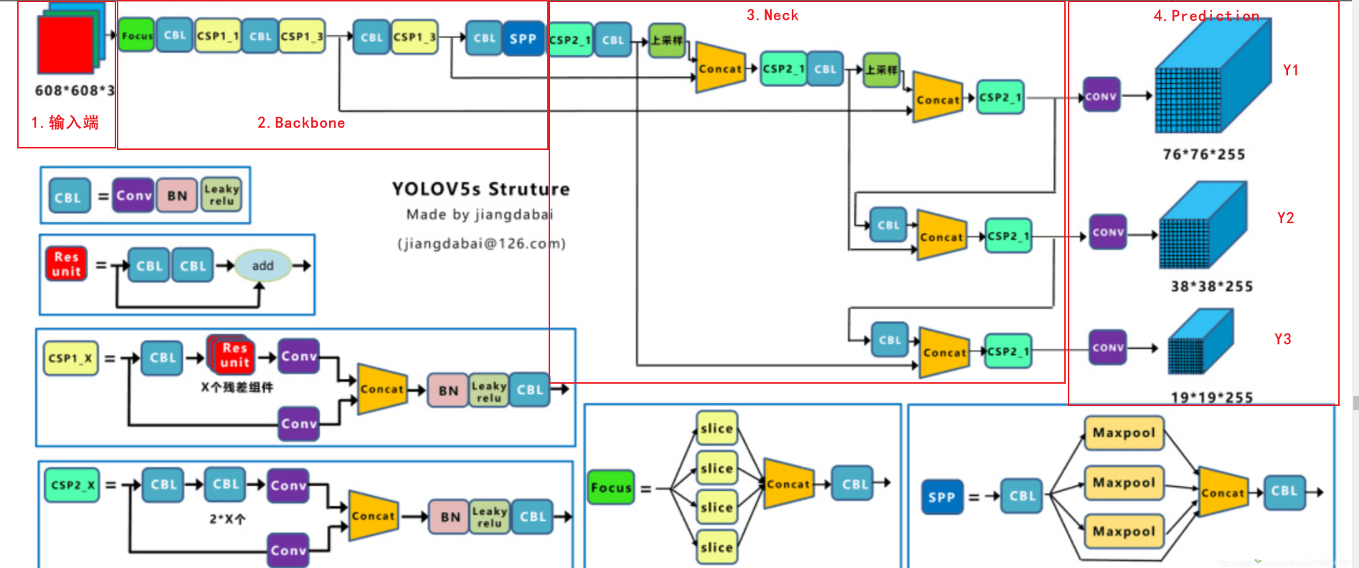

（1）传统sort算法的流程

Deepsort的前身是sort算法，sort算法的核心是卡尔曼滤波算法和匈牙利算法。

卡尔曼算法作用：该算法的主要作用就是当前的一系列运动变量去预测下一时刻的运动变量，但是第一次的检测结果用来初始化卡尔曼滤波的运动变量。

匈牙利算法的作用：简单来讲就是解决分配问题，就是把一群检测框和卡尔曼预测的框做分配，让卡尔曼预测的框找到和自己最匹配的检测框，达到追踪的效果。

Sort工作流程如下图：

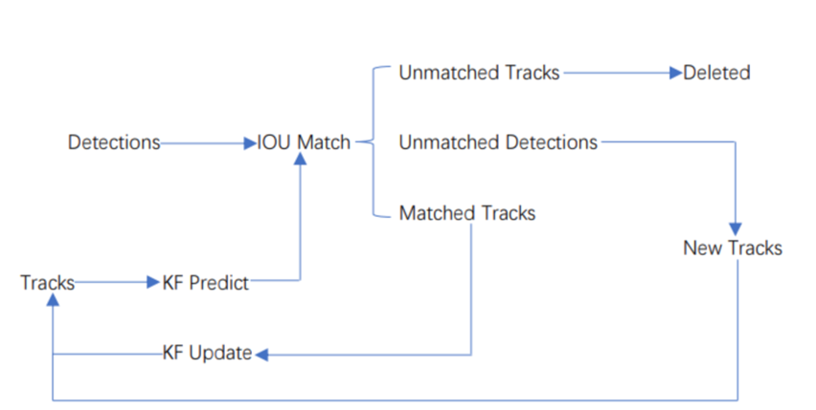

图 18 传统sort工作流程

Detections是通过目标检测到的框框。Tracks是轨迹信息。

第一步，将第一帧检测到的结果创建其对应的Tracks。将卡尔曼滤波的运动变量初始化，通过卡尔曼滤波预测其对应的框框。

第二步，将该帧目标检测的框框和上一帧通过Tracks预测的框框一一进行IOU匹配，再通过IOU匹配的结果计算其代价矩阵（cost matrix，其计算方式是1-IOU）。

第三步，将第二步中得到的所有的代价矩阵作为匈牙利算法的输入，得到线性的匹配的结果，这时候我们得到的结果有三种，第一种是Tracks失配（Unmatched Tracks），我们直接将失配的Tracks删除；第二种是Detections失配（Unmatched Detections），我们将这样的Detections初始化为一个新的Tracks（new Tracks）；第三种是检测框和预测的框框配对成功，这说明我们前一帧和后一帧追踪成功，将其对应的Detections通过卡尔曼滤波更新其对应的Tracks变量。

第四步，反复循环第二步和第三步，直到视频帧结束。

四，结果输出

